МИНИСТЕРСТВО ОБРАЗОВАНИЯ И НАУКИ ДНР

ДОНЕЦКИЙ НАЦИОНАЛЬНЫЙ ТЕХНИЧЕСКИЙ УНИВЕРСИТЕТ

Институт КНТ

Факультет ФИСП

Кафедра ПИ им. Л.П. Фельдмана

Лабораторная работа №1

Тема: «Методы технико-экономического обоснования договорной цены на разработку прикладного ПО»

Курс: Экономика ПО

Выполнил

ст. гр. ПИ-18Б

Моргунов А.Г.

Проверил

Ищенко А. П.

Донецк – 2022

**Задание**

Рассчитать ТЭП разрабатываемой программной системы тремя методами (прямой метод, метод на основе размерности базы данных, метод функциональных точек)

**Исходные данные (5 вариант)**

Тип системы: информационно-справочная (ИСС).

Сложность системы: простая (до 30 тыс. строк кода).

Язык программирования: Oracle

Плановый срок разработки системы, установленный заказчиком, — 15 месяцев

Размерность системы, определенная экспертами – 15000

БД — N = 13

БД — K1 = 20

БД — M = 15

Количество функциональных точек = 3000

М- коэффициент внешней среды = 53

Ставка программиста (руб.) = 16000

**Прямой метод**

По таблице находим P = 220 строк/чел.-мес.

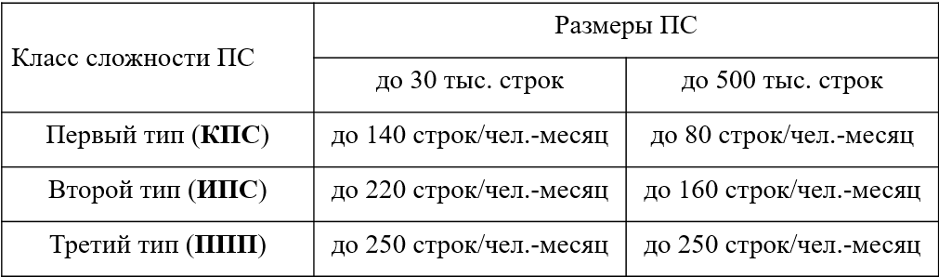

Т.о, трудозатраты на разработку системы определяются по формуле:



При заданной длительности разработки (Д) получаем искомую среднюю численность персонала, необходимого для ее разработки, по формуле:



Итог: необходимая численность персонала - 5

**Метод функциональных точек**

Уровень влияния факторов внешней среды определятся по соотношению:



где M - суммарное значение весовых коэффициентов факторов внешней среды

Уточненное количество функциональных точек с учетом факторов внешней среды определяется по формуле:



Размерность ПО для конкретного языка программирования в LOC определяется с учетом нормативов, представленных в таблице 2.8 по соотношению:







С использованием математической модели оценки трудозатрат COCOMO производится их оценка степенной функцией вида:

T = A × R^E (KLOC) /12, где A - параметр прямо пропорциональный размерности программы R;

E - показатель степени, отражающий меру увеличении трудоемкости разработки каждой строки программного кода за счет увеличения количества взаимосвязей между компонентами

Значения параметров A и E получаем из таблицы коэффициентов математической модели оценки трудозатрат в зависимости от типа программной системы

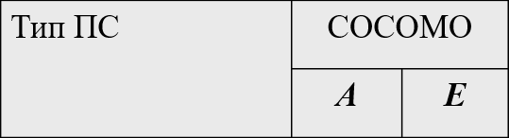

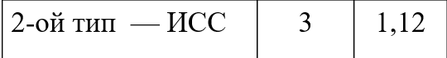



Средняя численность сотрудников определяется по формуле:



Итог: необходимая численность персонала - 5

**Метод размерности БД**

Размерность ПО определяется по следующей формуле:



где n - количество объектов (таблиц) предметной области;

k - суммарное количество взаимосвязей между объектами;

m - количество атрибутов предметной области на один объект (количество связей между атрибутами определяется количеством источников формирования атрибутивной информации)

Нормализованной величиной при создании ПС является количество формируемых атрибутов, входящих в таблицы посредством установленных связей. Длительность разработки определяются по формуле:



где q - норматив трудоемкости разработки ПС, и на основе статистических нормативов трудоемкости, приведенных в табл. 2.10.

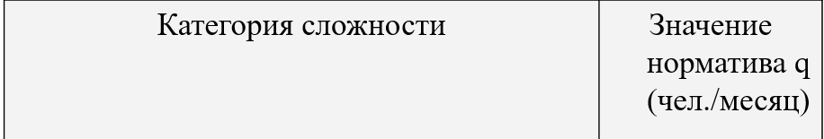

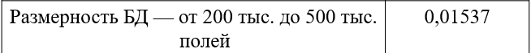



Итог: необходимая численность персонала - 4